ELBISアクセス制限システムマニュアル

ELBIS ACS Manual
(ELBIS Access Control System)

内容
１．システムの概要
２．検索利用者のための使用法の説明
３．出版元（学会等）担当者のための使用法の説明

大学病院医療情報ネットワーク（UMIN）

平成１７年１０月１２日 Version 1.01

１．システムの概要
UMIN医療・生物学系電子図書館システム（ELBIS）では、蓄積した抄録・論文等の検索システムを用意しています(一般用：“http://www.umin.ac.jp/elbis/open-search/”及びUMIN登録者用：” http://www.umin.ac.jp/elbis/member-search/”)。ELBISでは、書誌情報（題名、著者名等）から、学術雑誌論文・学術集会抄録のキーワード検索が可能です。検索によって、該当の学術雑誌論文・学術集会抄録の書誌情報が表示されますが、検索利用者が、検索された文献情報の抄録や論文本文を参照できるかどうかについては、学術雑誌論文・学術集会抄録の出版元担当者（学会もしくはその委任を受けた団体・企業等）が設定を行います。ELBISアクセス制限システム(ACS = Access Control system )は、検索された文献情報の抄録・論文を参照する権限を設定するためのシステムです。
検索利用者がELIBSで検索・閲覧を行うための検索画面には、「一般公開用」検索画面と「UMIN登録者用」検索画面の２種類があります（図１）。一般公開用は、UMIN IDを取得していない人が利用します。「UMIN登録者用」は、利用にあたって、UMIN IDとパスワードの入力が必要であり、通常、UMIN ID取得者は「UMIN登録者用」を利用します。両者は、抄録・論文の書誌情報（題名、著者名、出典等）の検索はまったく同様に行うことができます。ただし、検索された抄録・論文の書誌情報から、特定の抄録本文・論文本文を表示させる場合には動作が異なります（図２）。抄録本文、論文本文のアクセス制限は、予め出版元（学会等）によって設定されています。「UMIN登録者用」の場合には、検索利用者がアクセス制限を持っているかどうかは、検索利用者のUMIN ID及びアクセス元のIPアドレスによって判断します。一方、「一般公開用」では、UMIN IDが入力されていないために、アクセス制限の判定は、アクセス元のIPアドレスだけから判断されます。このため、検索利用者がアクセス制限を持っていても、UMIN登録者用検索画面を利用しないと、抄録本文、論文本文の閲覧ができない場合があります。このため、UMIN IDを取得している人は、UMIN登録者用を利用することをお勧めします。
出版元担当者によるアクセス制限の設定の基本的な枠組みは、「何を」（抄録・論文等）、「誰に」（施設、個人、グループ）に参照を許可するかということです。基本的な作業は、これだけで、作業毎に「何を」の部分と「誰に」の部分が異なっているだけです（表）。この点をまず頭に入れてください。実際のアクセス制限の設定作業では、「何を」、「誰に」許可するかを常に明確に意識してください。またELBISアクセス制限システムでは、標準の状態（何も設定していない状態）では、抄録・論文の参照を禁止している点にご注意ください。ELBISアクセス制限システムで、明示的にアクセス制限を設定することにより、初めて抄録・論文の参照が可能となります。

図１．検索利用者による一般公開用検索とUMIN登録者用検索の操作の流れ
図２．特定の抄録・論文参照時のチェックの仕組み

学術雑誌・学術集会抄録出版元担当者（学会もしくはその委託を受けた団体・企業等）が、ELBISアクセス制限システムを利用する場合には、まず「アクセス制限設定法の指定」を行います（図３）。ELBISアクセス制限システムには、「施設単位」（IPアドレス、ドメイン名にもとづく）、「グループ単位」（UMIN IDを持つ人の集合、例えば学会会員等）、「個人単位」（UMIN IDを持つ個人）を対象としたアクセス制限の設定が可能です。「アクセス制限設定法の指定」では、これら３つのアクセス制限のうち、１つ以上、３つ以下（３つはすべてを意味します）を指定します。例えば、「施設単位」と「グループ単位」のアクセス制限しか利用しない場合には、「施設単位」と「グループ単位」のアクセス制限設定法を指定します。そうすると、「施設単位」及び「グループ単位」での抄録・論文のアクセス制限の設定が可能となります（「個人単位」でのアクセス制限の設定はできません）。「個人単位」のアクセス制限設定を行わない場合でも、「アクセス制限設定法の指定」で、「施設単位」、「グループ単位」、「個人単位」のアクセス制限設定法を設定することは可能です。ただし、この場合には、抄録・論文参照時の表示速度が落ちます。ですから、「施設単位」、「グループ単位」、「個人単位」のうち、実際の使用するものだけを指定するのがよいと思います。
次に「施設単位」のアクセス制限設定を行う場合には、「施設の登録」を、「グループ単位」のアクセス制限設定を行う場合には、「グループの作成」を行います。「施設の登録」は、閲覧を許可する施設の名称と当該施設のIPアドレスをELBISアクセス制限システムに登録します。予め登録した施設に対してのみ、「施設単位」のアクセス制限の設定が可能です。「グループの作成」は、閲覧を許可するグループの名称を指定し、グループを作成します。作成されたグループには、任意のUMIN IDを登録できます。以上が、基本設定の作業であり、実際に抄録本文・論文本文のアクセス権限の設定を行う前に実施しておく必要があります。
ELBISアクセス制限システムでは、アクセス制限の設定作業には、「施設単位」、「グループ単位」、「個人単位」の設定があります。どれをアクセス制限の設定対象とするかを最初に選択する必要があります。どれを選択したとしても、前半の処理は同様で、「何を」（抄録・論文等）を指定します。まず最初に「何を」を指定するための粒度（雑誌全体、雑誌発行年単位、雑誌の巻、雑誌の号、雑誌の中の個別論文等）を指定します。その後に該当の粒度によって異なる方法で、「何を」を指定します。後半は、「誰に」を指定します。後半の作業は、「施設単位」、「グループ単位」、「個人単位」のどの区分で設定するかによって異なります。「施設単位」では、「何を」に対して、事前に登録している施設を選択して、割り当てます。「グループ単位」では、「何を」に対して、事前に作成しているグループを選択して、割り当てます。「個人単位」では、「何を」に対して、個人用のUMIN IDを直接割り当てます。

図３．出版元によるアクセス制限設定作業の流れ

表．アクセス制限を持つ人（誰に）と閲覧許可する論文・抄録等（何を）の組み合わせ
＊現行バージョンでは、学術雑誌論文等の設定が行えません。
＊すべての組み合わせについて設定が可能です。
 |  |  | アクセス制限を持つ人の指定 －誰に
 |  |  | 施設単位 | グループ単位 | 個人単位
閲覧許可する  論文・抄録等  の指定  －何を | 学術雑誌  論文等 | 雑誌単位 | ○ | ○ | ○
閲覧許可する  論文・抄録等  の指定  －何を | 学術雑誌  論文等 | 年単位 | ○ | ○ | ○
閲覧許可する  論文・抄録等  の指定  －何を | 学術雑誌  論文等 | 巻単位 | ○ | ○ | ○
閲覧許可する  論文・抄録等  の指定  －何を | 学術雑誌  論文等 | 号単位 | ○ | ○ | ○
閲覧許可する  論文・抄録等  の指定  －何を | 学術雑誌  論文等 | 論文単位 | ○ | ○ | ○
閲覧許可する  論文・抄録等  の指定  －何を | 学術集会  抄録(論文)等 | 主催学会単位 | ○ | ○ | ○
閲覧許可する  論文・抄録等  の指定  －何を | 学術集会  抄録(論文)等 | 学術集会単位 | ○ | ○ | ○
閲覧許可する  論文・抄録等  の指定  －何を | 学術集会  抄録(論文)等 | 抄録(論文)単位 | ○ | ○ | ○

２．検索利用者のための使用法の説明
- 注意： 説明は、登録者用画面にもとづいて行います。一般公開用画面についても、検索はまったく同様に行うことができます。ほとんどの部分について、登録者用画面と一般公開用画面の使い方は同様です。

〇 UMIN登録者用画面URL： http://www.umin.ac.jp./elbis/open-search/
〇 一般公開用画面URL ： http://www.umin.ac.jp/elbis/member-search/

2.1初期検索画面
通常は、統合検索を用いて、検索を行います（図の赤丸の部分）。フォームの該当項目に必要なキーワードを入れて、「検索を行う」ボタンをクリックします。下方に学術雑誌、学術集会の一覧が出ています。学術雑誌名、学術集会名をクリックすると、該当の学術雑誌、学術集会のみを対象にした検索を行うことができます。
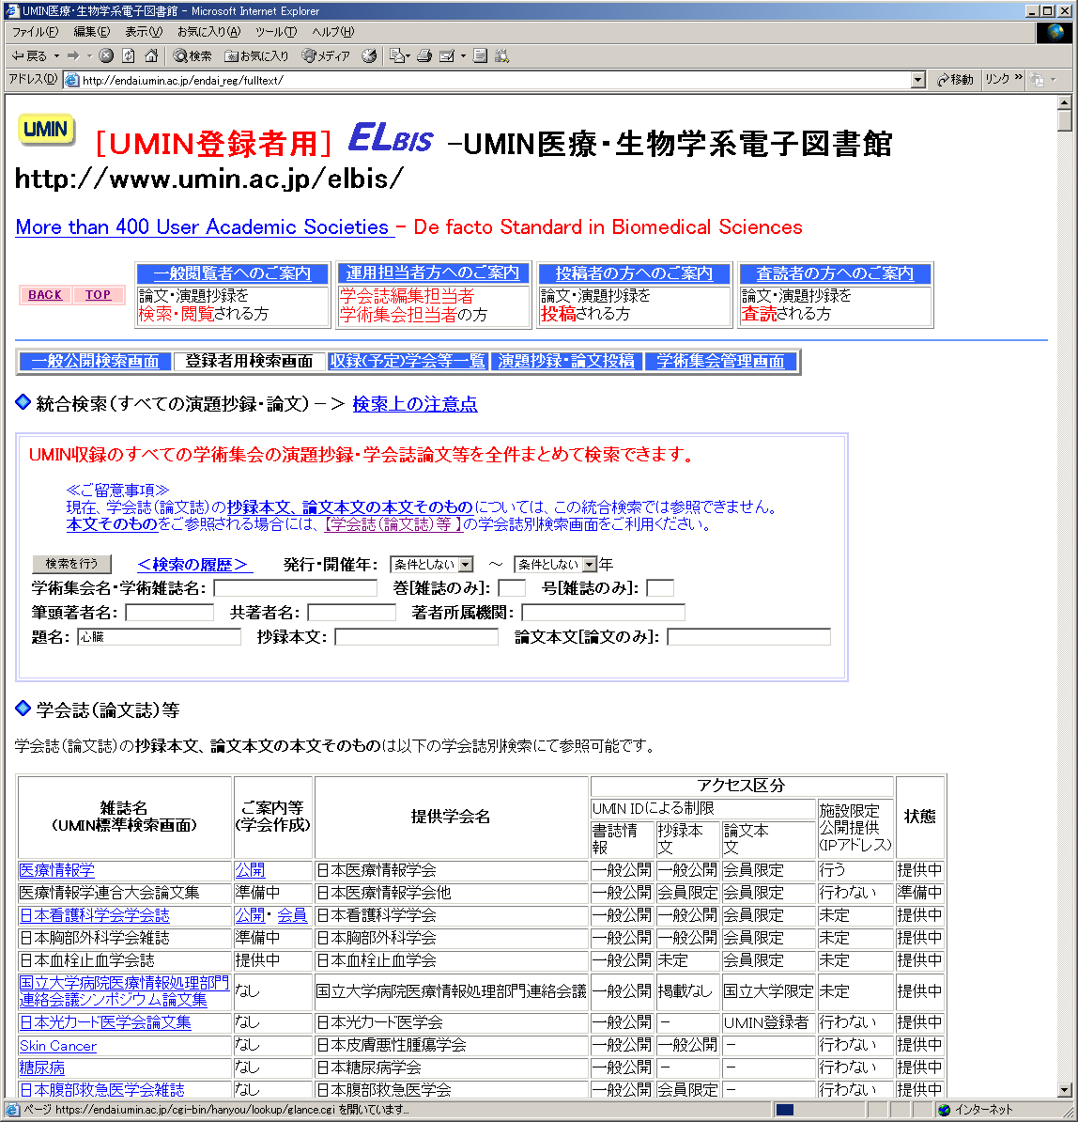

2.2検索結果表示（「題名」の項目に［心臓］と入力して、検索した場合を例にしています。）
画面の上部に「検索画面」、「検索履歴・絞込み検索/組み合わせ検索」、「ELBIS TOP 一般公開」、「ELBIS TOP 登録者用」、「UMIN TOP」のリンクがあります（赤丸部）。次に行いたい操作をこれらから選択します。絞込み検索とは、現在の検索結果の中から、再度検索を行って絞り込んでいく検索を言います。組み合わせ検索とは、以前の検索結果を組み合わせて、和集合（「検索結果A」または「検索結果B」）や積集合（「検索結果A」かつ「検索結果B」）を作成する検索を言います。

- 新規に検索したい場合＝＞「検索画面」をクリック。操作方法は、2.1と同様です。
- 絞込み検索または組み合わせ検索をしたい場合＝＞「検索履歴・絞込み検索/組み合わせ検索」をクリック。2.3以降に以後の操作方法を示します。
- 検索を中止して他の画面に行く＝＞ELBIS TOP 一般公開」、「ELBIS TOP 登録者用」、「UMIN TOP」をクリック。
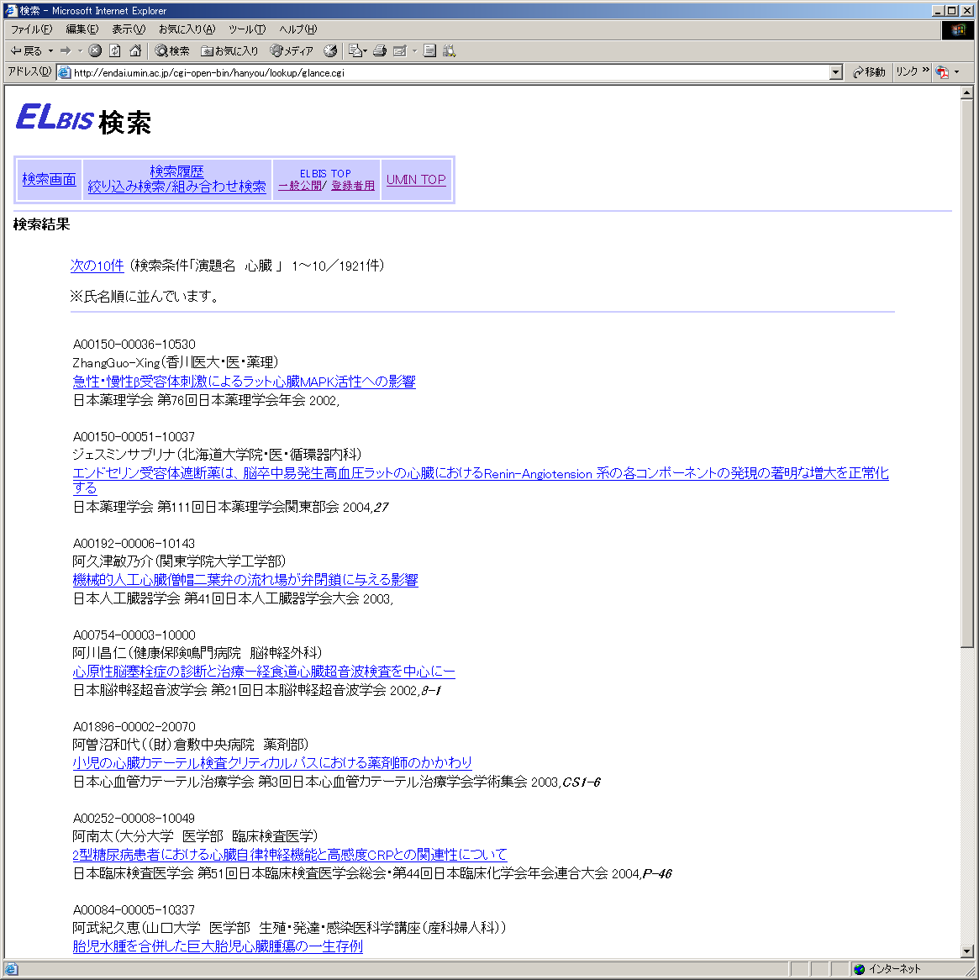

2.3検索履歴・絞込み検索/組み合わせ検索
検索履歴が表示されます。絞込み検索を行いたい場合には、「絞込み検索」、組み合わせ検索を行いたい場合には、「組み合わせ検索」をクリックします（赤丸部）。「絞込み検索」の解説は、以降の2.4に、「組み合わせ検索」の解説は、2.5をご参照ください。

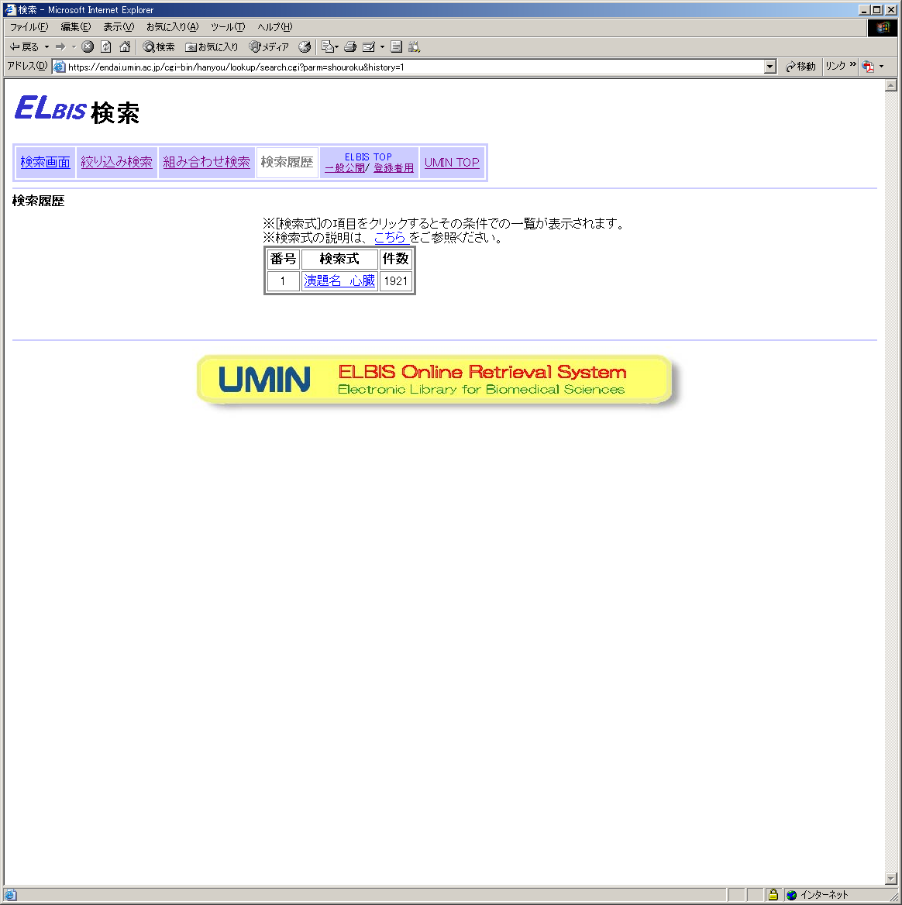

2.4絞込み検索
絞込み検索を行います。まず検索履歴（赤丸部）から、絞り込む元になる検索結果を選択します（検索履歴のどれか１つの「選択」という項目欄をクリックします）。更に検索フォーム（青丸部）の項目に絞込み検索に利用する用語等（例では、「題名」に「血管」と入力してあります）を入力して、絞込み検索を開始します。

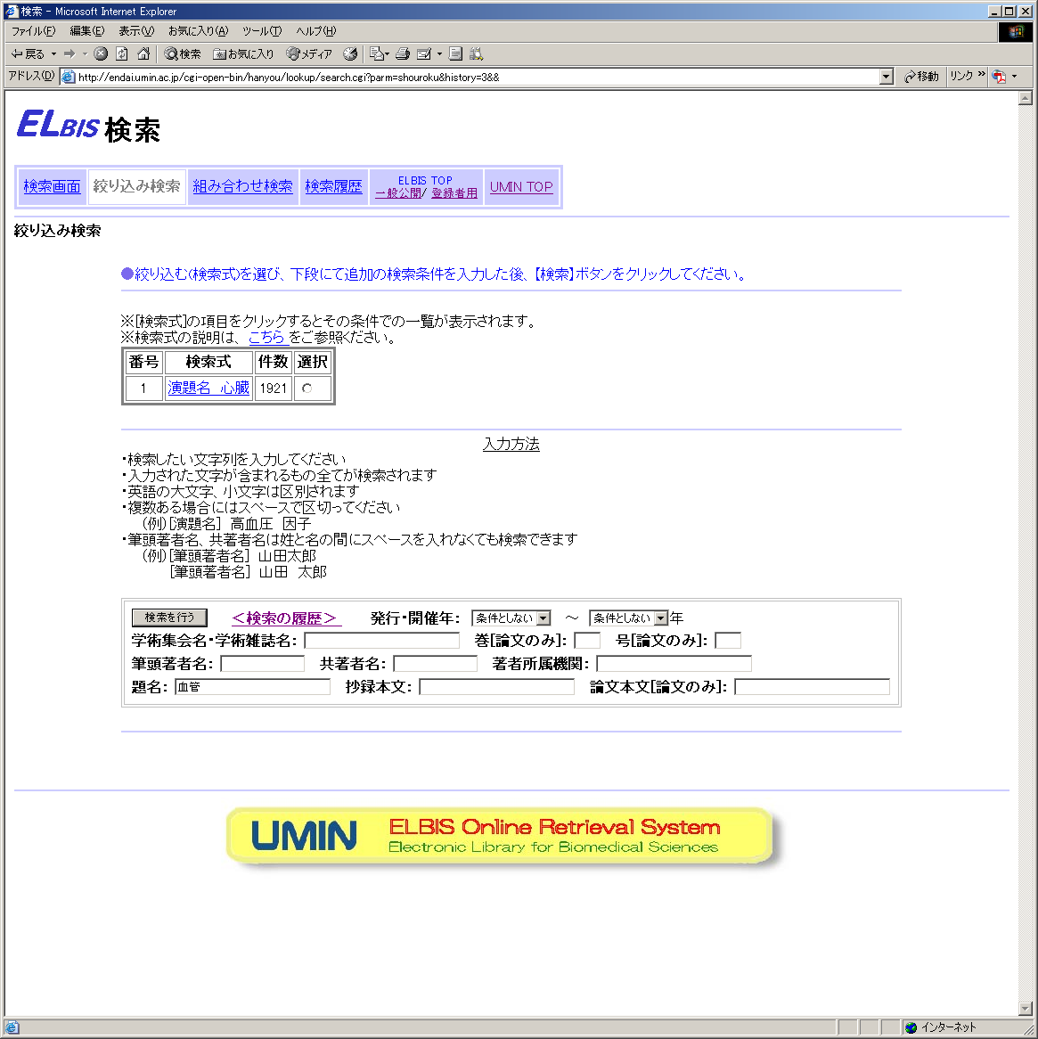

2.5組み合わせ検索
組み合わせ検索を行います。まず検索履歴（赤丸部）から、絞り込む元になる検索結果を２つ選択します（検索履歴のうち、どれか２つの「選択」の項目欄をクリックします）。更に組み合わせ検索で、２つの検索結果の和集合(OR)を作成するのか、積集合(AND)を作成するのか選択します。最後に「検索」ボタンをクリックして、組み合わせ検索を開始します。

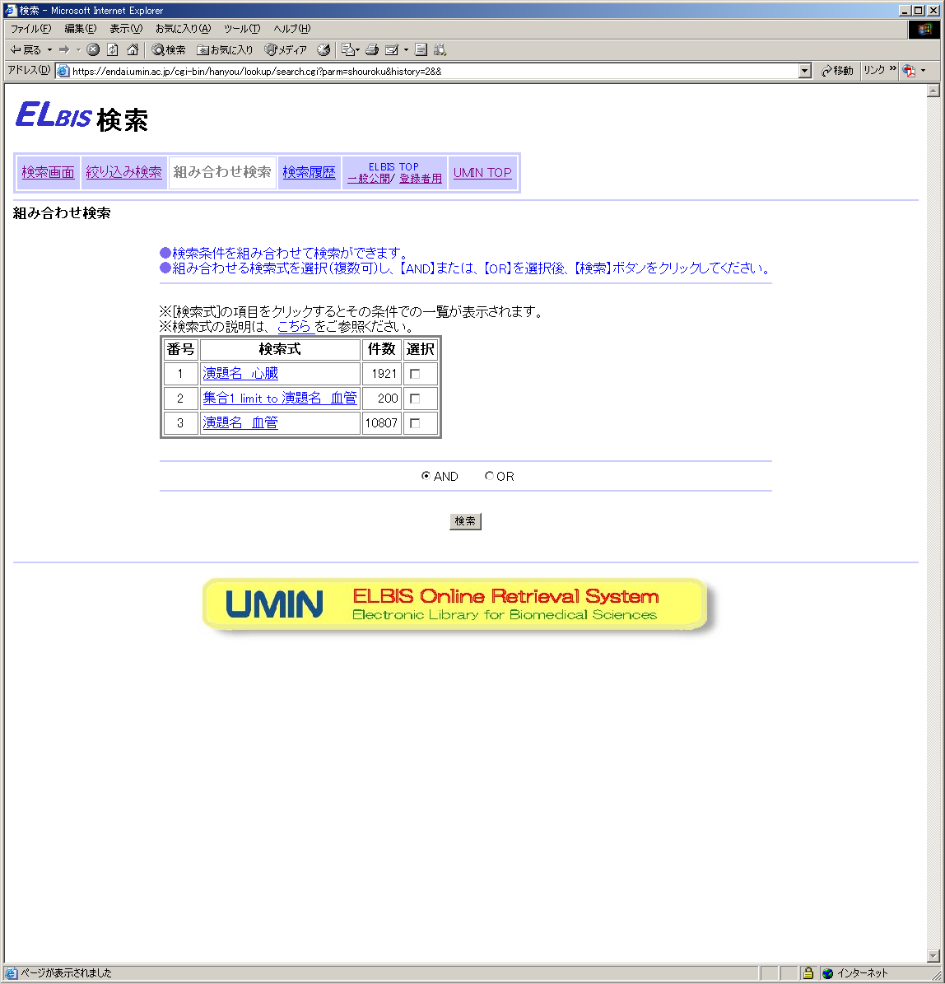

３．出版元（学会等）担当者のための使用法の説明

〇出版元担当者用の管理用画面： http://www.umin.ac.jp/elbis/acs/

3.1 初期画面
出版元担当者用のUMIN IDで管理画面に入ることができます。管理画面には、「当該の出版元担当者用のUMIN IDで設定可能な学会の一覧」が表示されます。

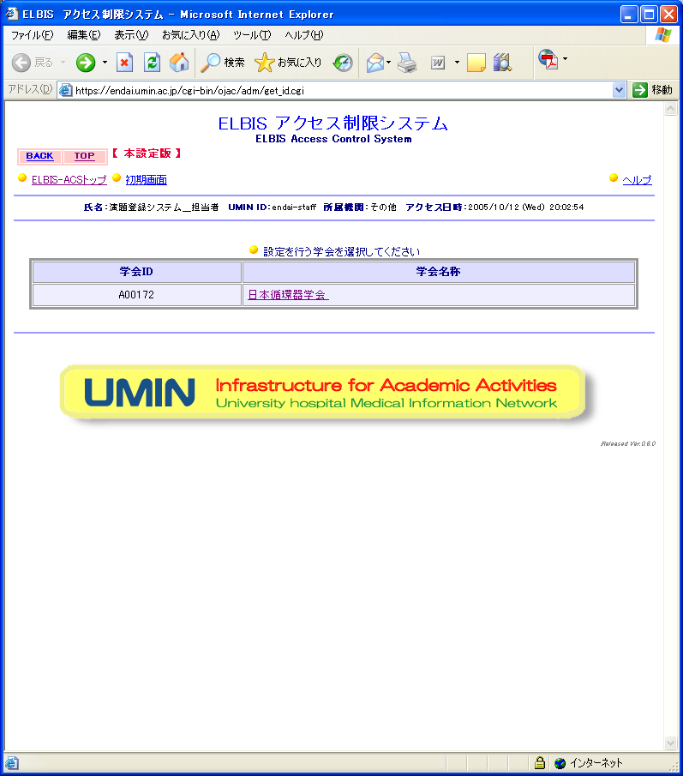
3.2 学会別管理画面
学会別の初期画面が表示されます。左側に各種の設定画面等が表示されています。必要な項目をクリックすると画面の該当の項目の画面が表示されます。まず「アクセス制限設定法の指定」をクリックします。

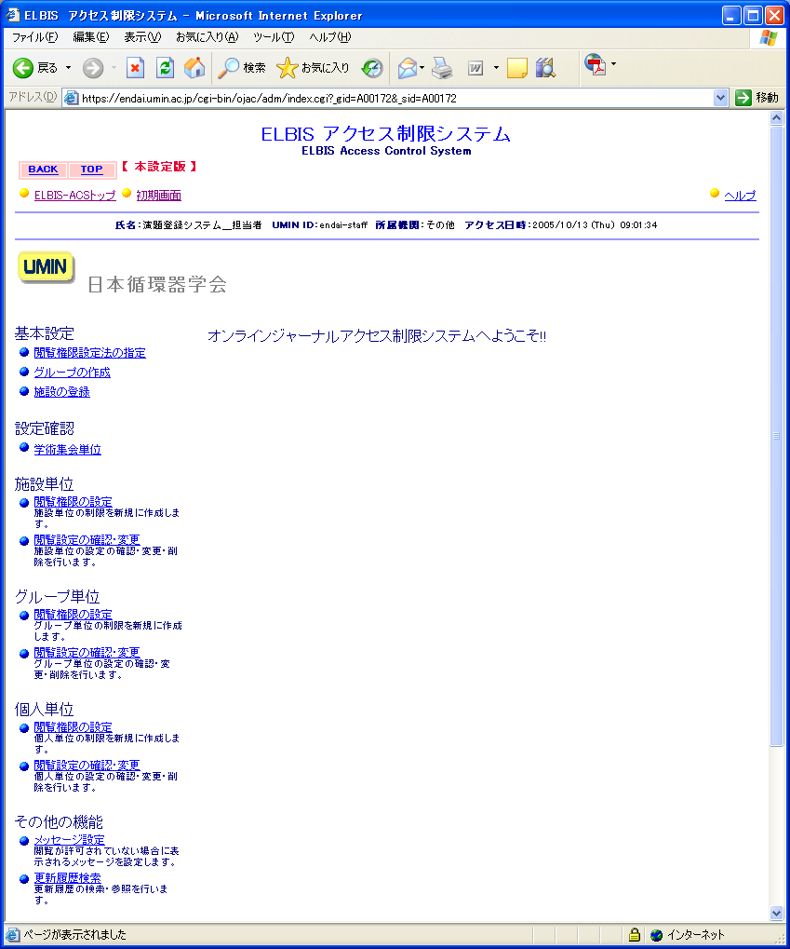

3.3.1 基本設定：アクセス制限設定法の指定
ELBISアクセス制限システムにおいて、どのような単位で閲覧許可の設定を行うのかを指定します。単位には、「施設単位」、「グループ単位」、「個人単位」があります。各々利用する閲覧許可設定の方法を指定して、「この設定を登録する」をクリックしてください。よくわからない場合には、まず「施設単位」、「グループ単位」、「個人単位」のすべてを指定してみてください。使わない設定単位を指定した場合にデメリットは、抄録本文・論文等の表示速度が少し遅くなることです。

Ａ．施設単位
アクセス元のIPアドレスに基づいて、アクセス制限を設定する方式です。

例：東京大学のからのアクセスに対して、アクセス制限を与える。発信元が東京大学であれば、UMIN IDなしで閲覧できる（UMIN IDの有無及びどのUMIN IDを使っているかのチェックは行わない）。

Ｂ．グループ単位
UMIN IDのグループを作成し、当該のグループの単位でアクセス制限を設定する方式です。同じグループの所属する人のアクセス制限は同一になります。

例：「学会会員」、「雑誌購読会員」という２つのグループを作成し、必要に応じて、グループに登録するUMIN IDの追加・更新を行った。「学会会員」には、学会雑誌論文及び学術集会抄録のすべてのアクセス制限を設定した。また「雑誌購読会員」には、学会雑誌論文のみのアクセス制限を設定した。

Ｃ．個人単位
UMIN IDを持つ個人毎にアクセス制限を設定する方式

例：本郷太郎氏(UMIN ID: hongo-taro)が、〇〇学会雑誌2004年第32巻2号及び第34回日本〇〇学会総会抄録集の購入を希望したので、hongo-taroというIDで該当の号を閲覧できるように設定した。弥生花子氏(UMIN ID:yayoi-hanako)が、第35回日本〇〇学会総会抄録集に掲載されている「〇〇〇〇の研究 第２報」の抄録の購入を希望したので、yaoi-hanakoというIDで該当の抄録を閲覧できるように設定した。

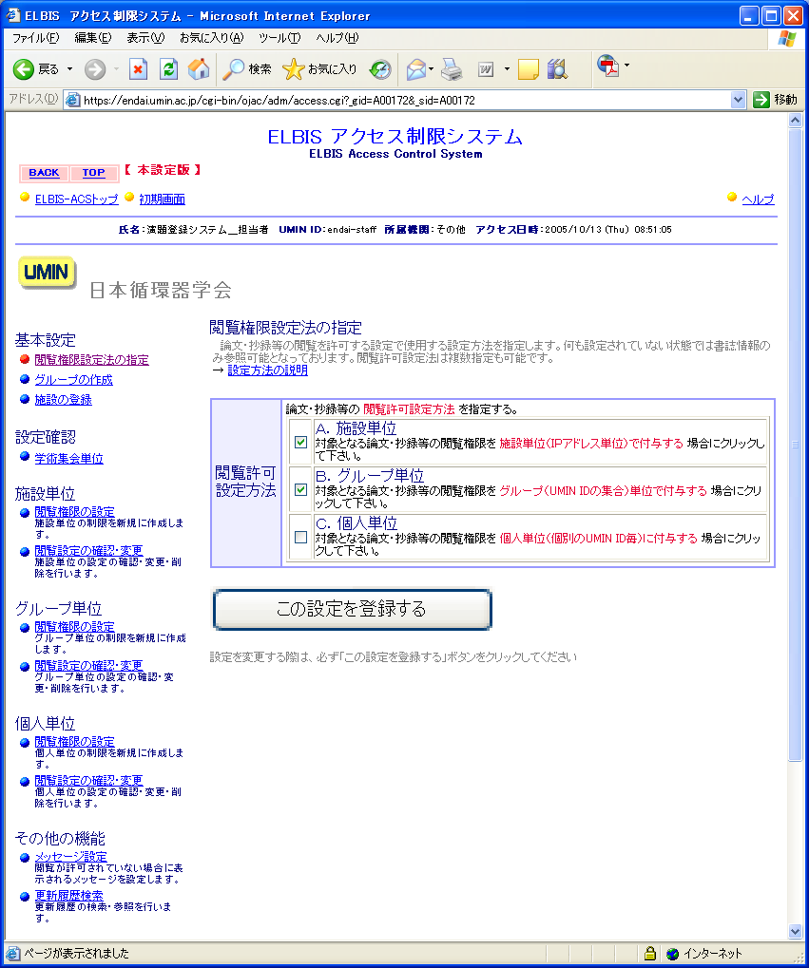

3.3.2 基本設定：グループの作成

＊注意：グループ単位による閲覧許可の設定をしない場合には作業する必要はありません。

グループ単位での閲覧許可を設定する場合には、事前にグループを作成しておく必要があります。グループを作成するためには、「グループの名称」と「グループに属するUMIN ID」のリストが必要です。この両者を指定する方法として、「１人づつ入力」、「ファイルから一括登録」の２つの方法があります。該当のボタンをクリックすると、各々の入力画面を参照することができます。

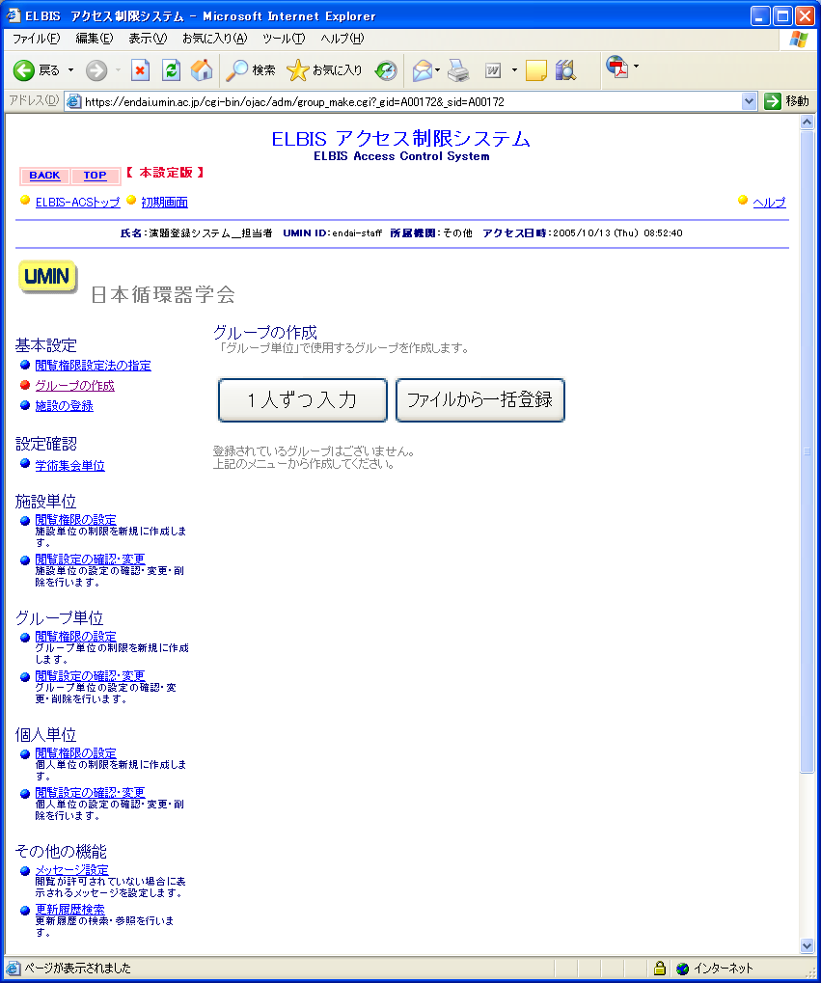
（１人づつ入力）

グループの名称と最初のメンバーのUMIN IDを指定して、「グループを作成する」ボタンをクリックします。
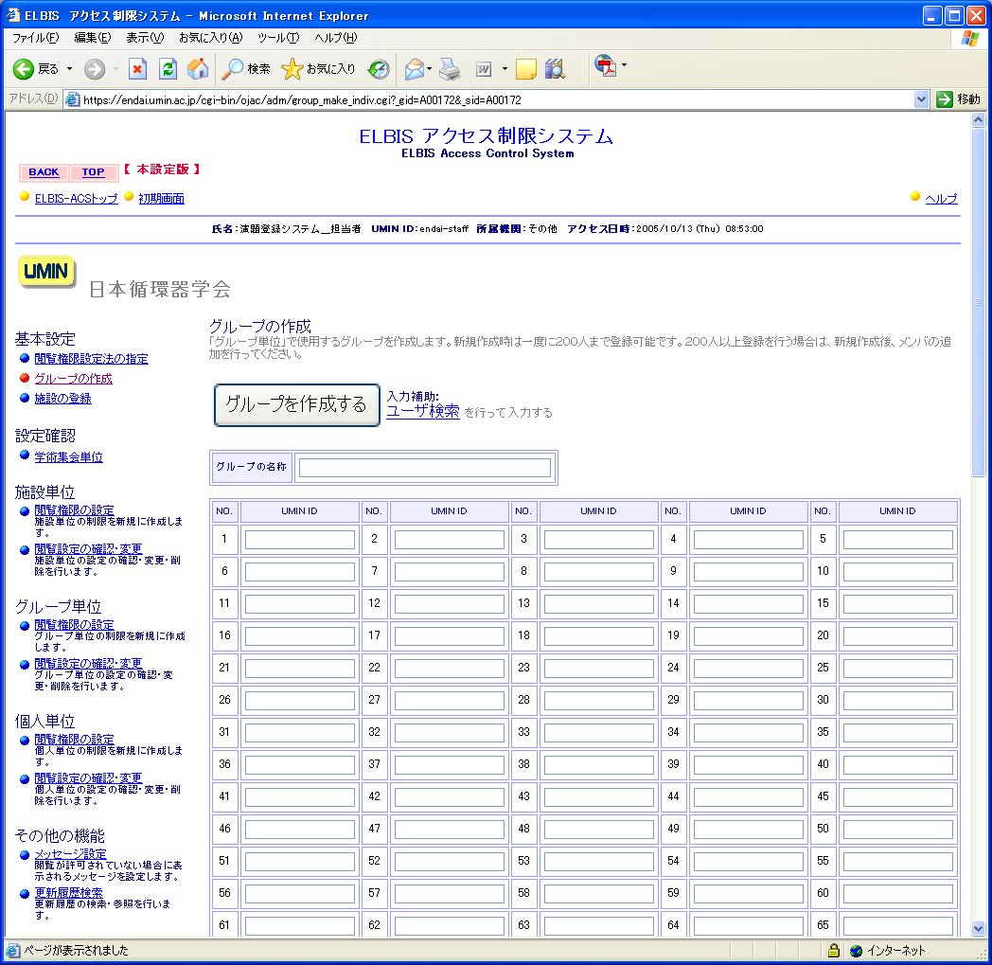

（ファイルから一括登録）
テキストファイルにUMIN IDを１行に１件づつ入力しておきます。グループ名とファイル名を下記画面で指定して、「グループを作成する」ボタンをクリックします。

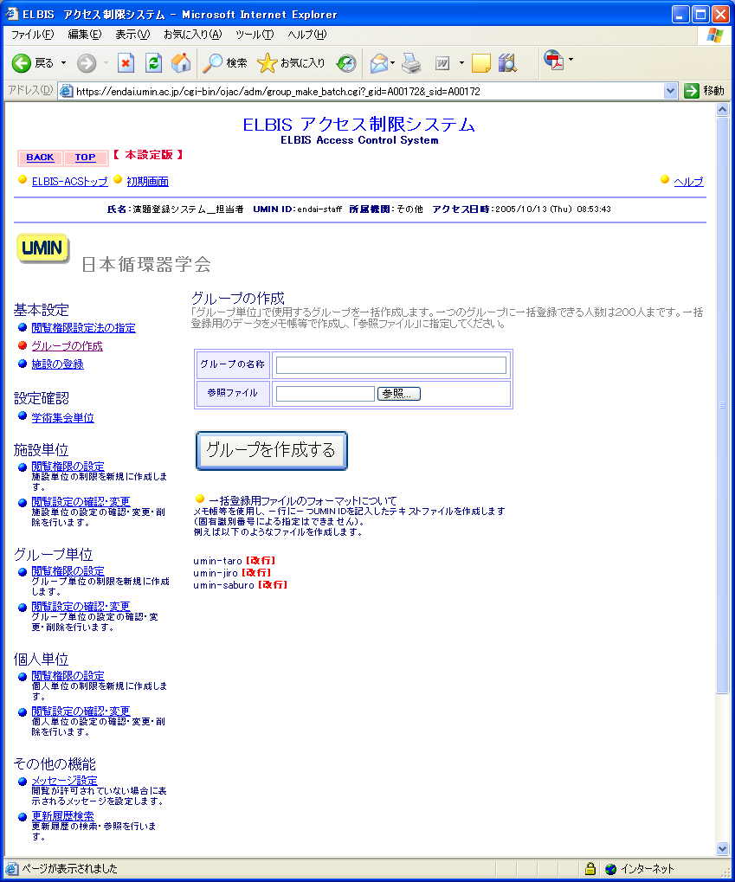

3.3.3 基本設定：施設の登録

- 注意：施設単位（IPアドレスによる）での閲覧許可の設定を行わない場合には、作業の必要はありません。

施設の登録を行うためには、「新たに施設を登録する」ボタンをクリックします。

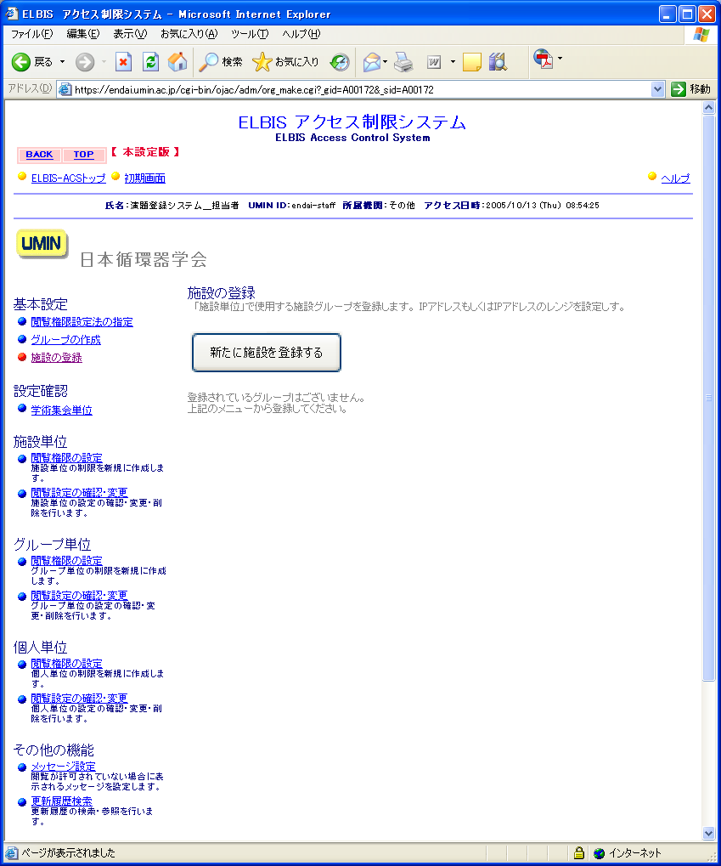

（施設の登録１）
新たに施設を登録する場合には、「新たに施設を登録する」をクリックします。
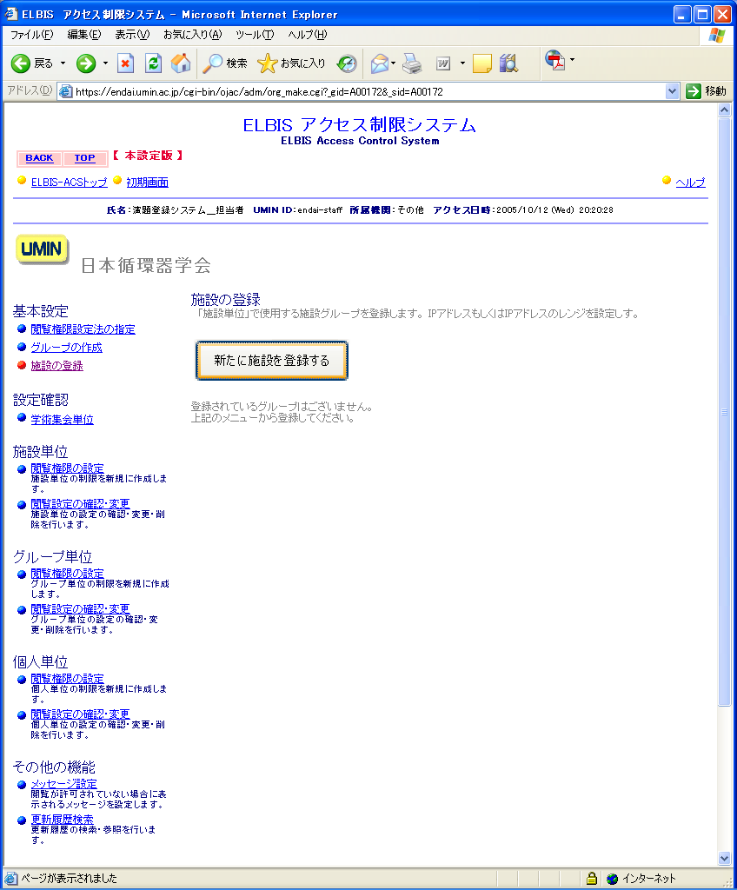

（施設の登録２）
「施設の名称」と部署等の名称、開始IPアドレス、修了IPアドレスを入力して、「この施設を登録する」ボタンをクリックします。同一の施設に複数のキャンパスが存在したり、IPアドレスが連続していないことを考慮して、複数のIPアドレスの領域が登録できるようになっています。「施設の名称」（「組織の名称」はやめて、施設で統一）と部署等の名称、開始IPアドレス、修了IPアドレスを入力して、「この施設を登録する」ボタンをクリックします。同一の施設に複数のキャンパスが存在したり、IPアドレスが連続していないことを考慮して、複数のIPアドレスの領域が登録できるようになっています。

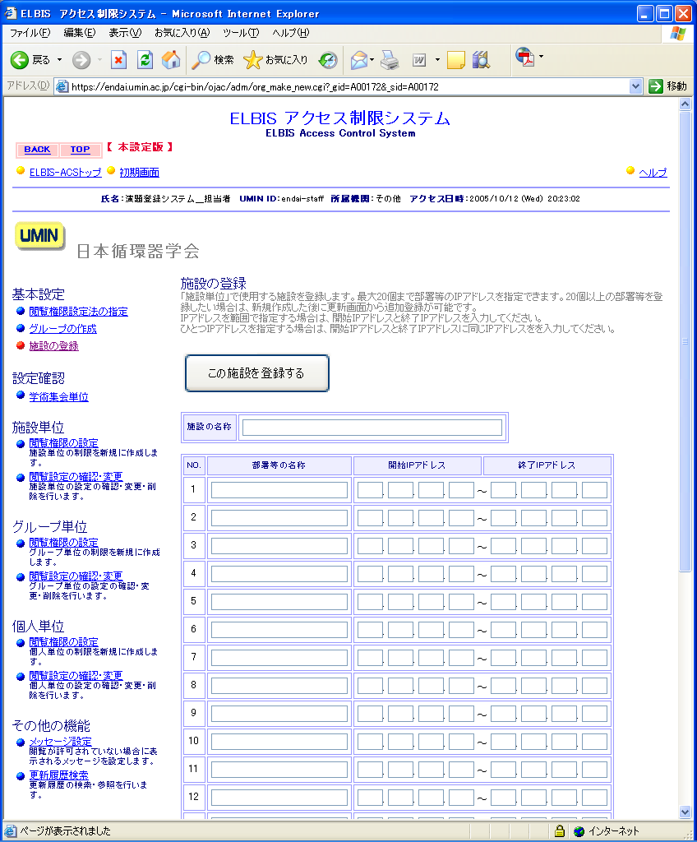
3.4.1 施設単位：アクセス制限の新規設定（3.5.1、3.6.1と操作はほとんど同じです）

（アクセス制限を設定する単位の指定）
施設単位のアクセス制限の設定は、下記の順番で行われます。
アクセス制限単位の選択 | ＝＞ | 許可する論文・抄録の設定 | ＝＞ | 許可する施設の設定 | ＝＞ | 設定の確認
これから設定するアクセス制限の単位を下記の中から１つを指定して、「次に進む」をクリックします。学術雑誌論文と学術集会抄録の場合で選択できる単位が異なります。
（注意）：現行バージョンでは、学術雑誌論文のアクセス制限の設定はできません）
○アクセス制限設定の対象が学術雑誌論文の場合
1)雑誌単位、2)雑誌年単位、3)雑誌巻単位、4)雑誌号単位、5)雑誌論文単位
○アクセス制限設定の対象が学術集会抄録（論文）場合
6)主催学会単位、7)学術集会単位、8)抄録単位
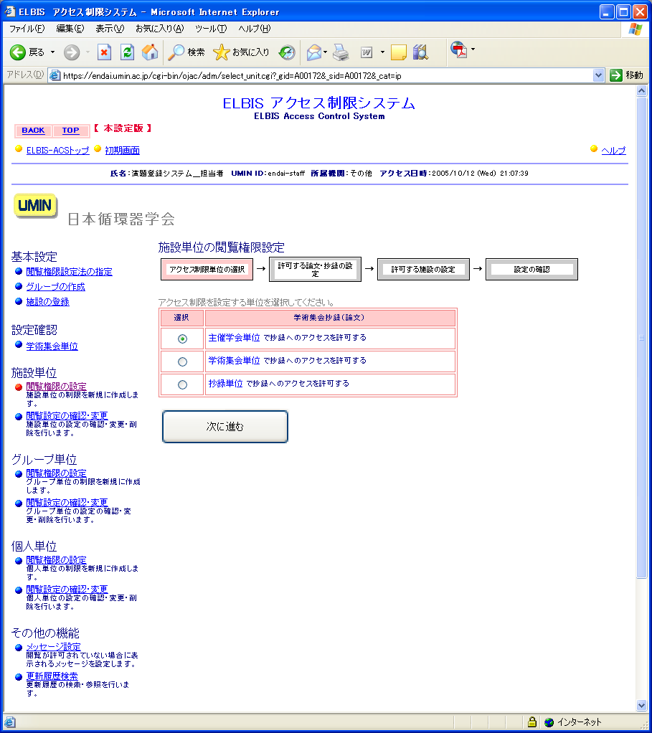
（許可する論文・抄録の設定） ―「主催学会単位」で閲覧許可する場合
前の画面で選択したアクセス制限の単位によって、許可する論文・抄録の設定方法は異なります。ここでは、「学術雑誌論文・学術集会抄録（論文）」について、「主催学会単位」で閲覧許可する方法を例に説明します。
「主催学会単位」の設定を指定した場合には、閲覧許可指定のできる学会の一覧が表示されます。通常、指定できる学会は１つです。これを選択して、「次に進む」をクリックしてください。

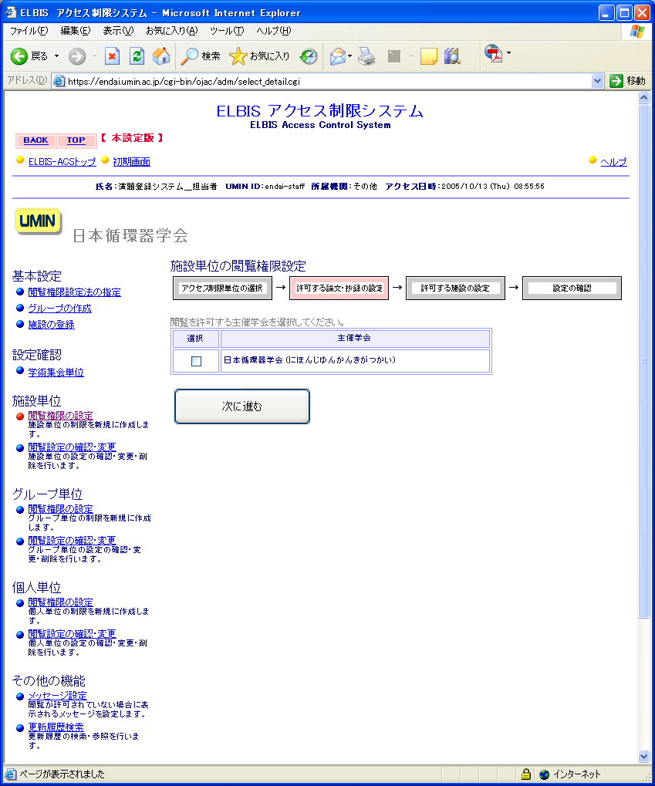

（許可する施設の設定）
選択された学術集会単位の抄録（論文）に対して、閲覧を許可する施設と内容を設定します。
- 閲覧許可する施設を選択
「基本設定」の「施設の登録」で登録した施設の一覧がプルダウンメニューに設定されています。この中から、閲覧を許可する施設を指定します。「インターネット全体」という値も選択できるようになっていますが、これを選択するとインターネット全体に内容が一般公開されてしまいますのでご注意ください。
- 閲覧を許可する内容の選択
プルダウンメニューより閲覧許可する内容（「書誌情報のみ」、「書誌情報＋キーワード」、「書誌情報＋キーワード＋抄録」、「書誌情報＋キーワード＋抄録＋論文」等で、閲覧許可の対象により異なります）から、該当のものをご選択して、「次に進む」をクリックします。
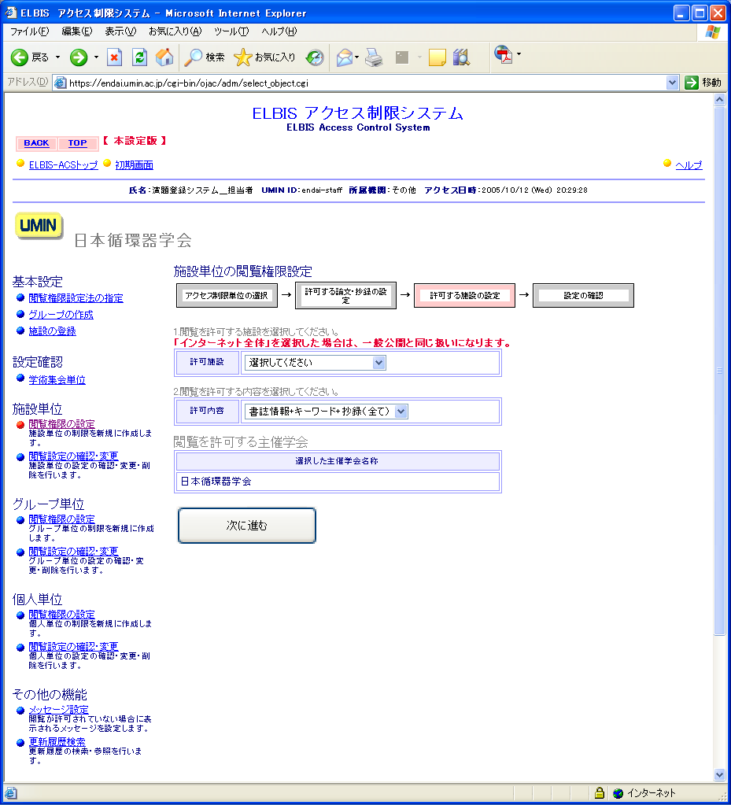
（設定の確認）
閲覧許可する内容の最終確認を行います。内容に問題がなければ、「この設定を登録する」をクリックします。
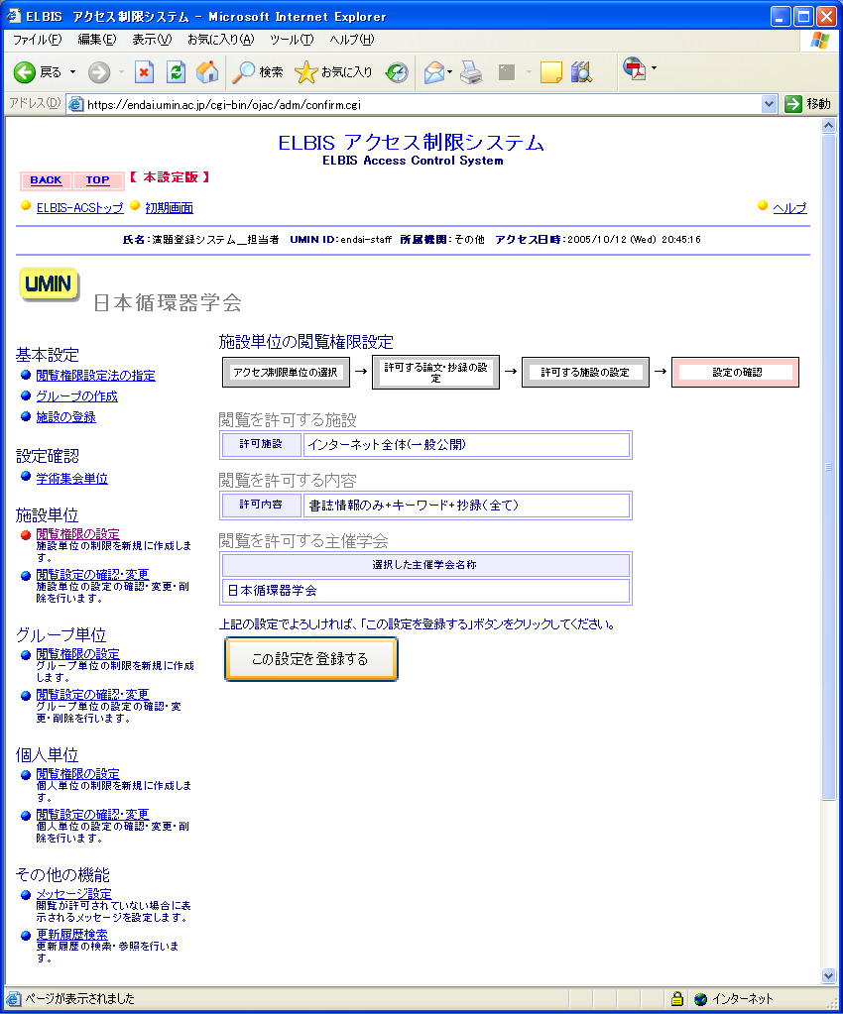

3.4.2 施設単位：アクセス制限の確認・変更・削除（3.5.2、3.6.2と操作はほとんど同じです）
設定状況の確認、変更、削除が可能です。
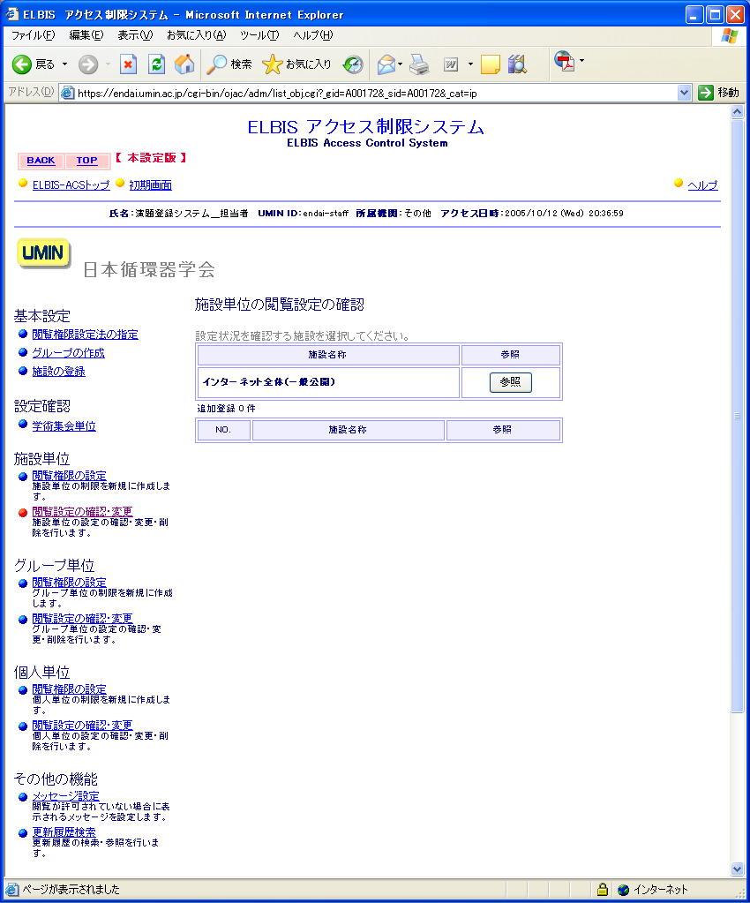

3.5.1 グループ単位：アクセス制限の新規設定（3.4.1、3.6.1と操作はほとんど同じです）
（アクセス制限を設定する単位の指定）
施設単位のアクセス制限の設定は、下記の順番で行われます。
アクセス制限単位の選択 | ＝＞ | 許可する論文・抄録の設定 | ＝＞ | 許可するグループの設定 | ＝＞ | 設定の確認

これから設定するアクセス制限の単位を下記の中から１つを指定して、「次に進む」をクリックします（学術雑誌論文と学術集会抄録の場合で選択できる単位が異なります）。
（注意）：現行バージョンでは、学術雑誌論文のアクセス制限の設定はできません）
○アクセス制限設定の対象が学術雑誌論文の場合
1)雑誌単位、2)雑誌年単位、3)雑誌巻単位、4)雑誌号単位、5)雑誌論文単位
○アクセス制限設定の対象が学術集会抄録（論文）場合
6)主催学会単位、7)学術集会単位、8)抄録単位
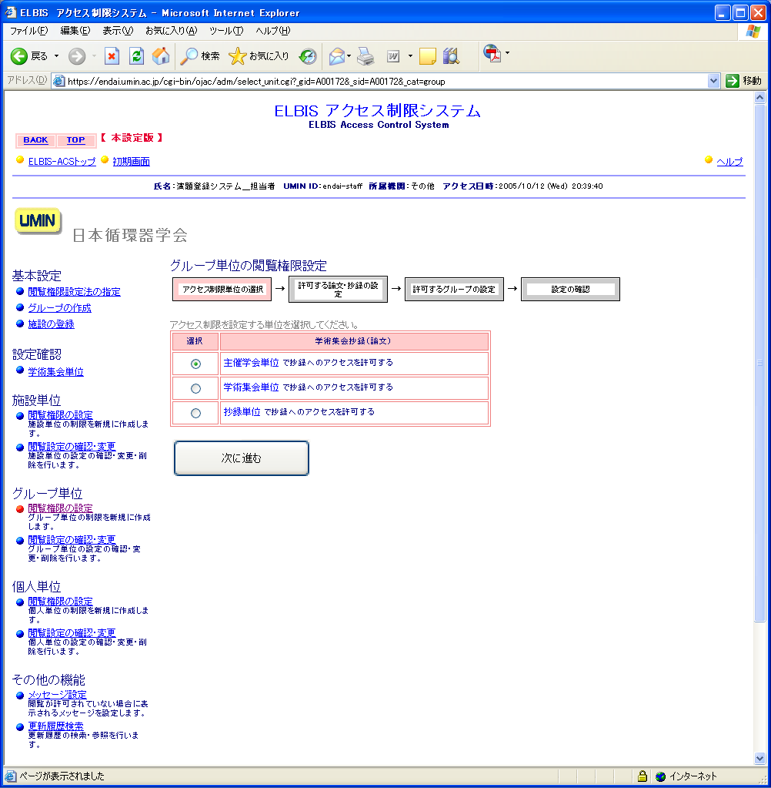

（許可する論文・抄録の設定） ―「学術集会単位」で閲覧許可する場合
前の画面で選択したアクセス制限の単位によって、許可する論文・抄録の設定方法は異なります。ここでは、「学術集会抄録（論文）」について、「学術集会単位」で閲覧許可する方法を例に説明します。
「学術集会単位」の設定を指定した場合には、閲覧許可指定のできる学術集会の一覧が表示されます（複数指定可）。

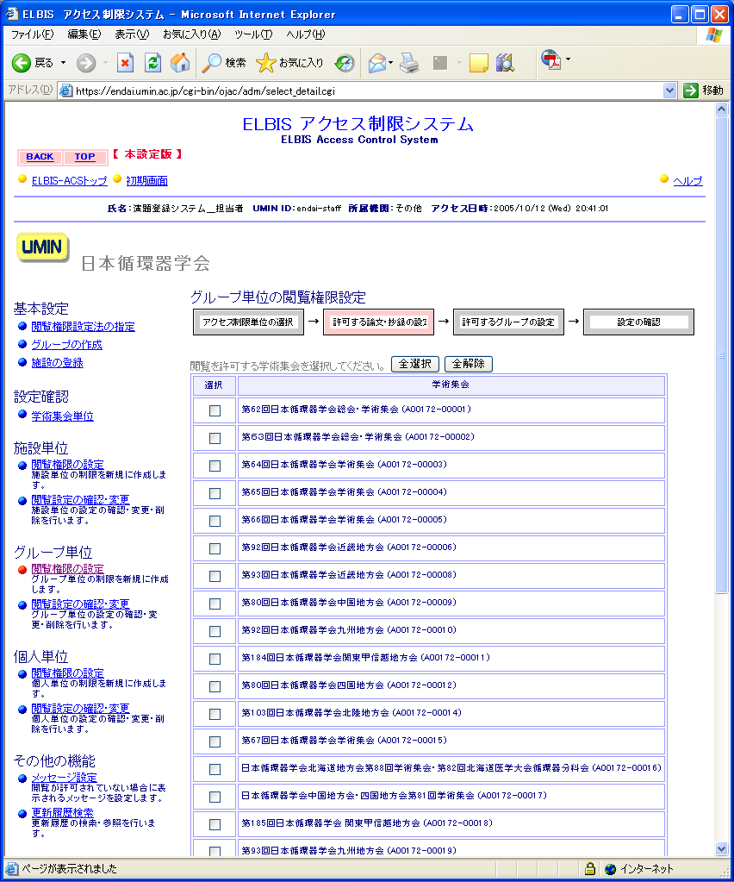

（許可するグループの設定）
選択された学会単位の抄録（論文）に対して、閲覧を許可するグループと内容を設定します。
- 閲覧許可する施設を選択
「基本設定」の「グループの作成」で登録したグループの一覧がプルダウンメニューに設定されています（事前に作成していなくても「全UMIN ID取得者」は標準で作成されています。またOASIS、ISLET利用の学会では、「学会員全員」グループが標準で作成されています）。この中から、閲覧を許可するグループを指定します。
４．閲覧を許可する内容の選択
プルダウンメニューより閲覧許可する内容（「書誌情報のみ」、「書誌情報＋キーワード」、「書誌情報＋キーワード＋抄録」、「書誌情報＋キーワード＋抄録＋論文」等で、閲覧許可の対象により異なります）から、該当のものをご選択して、「次に進む」をクリックします。

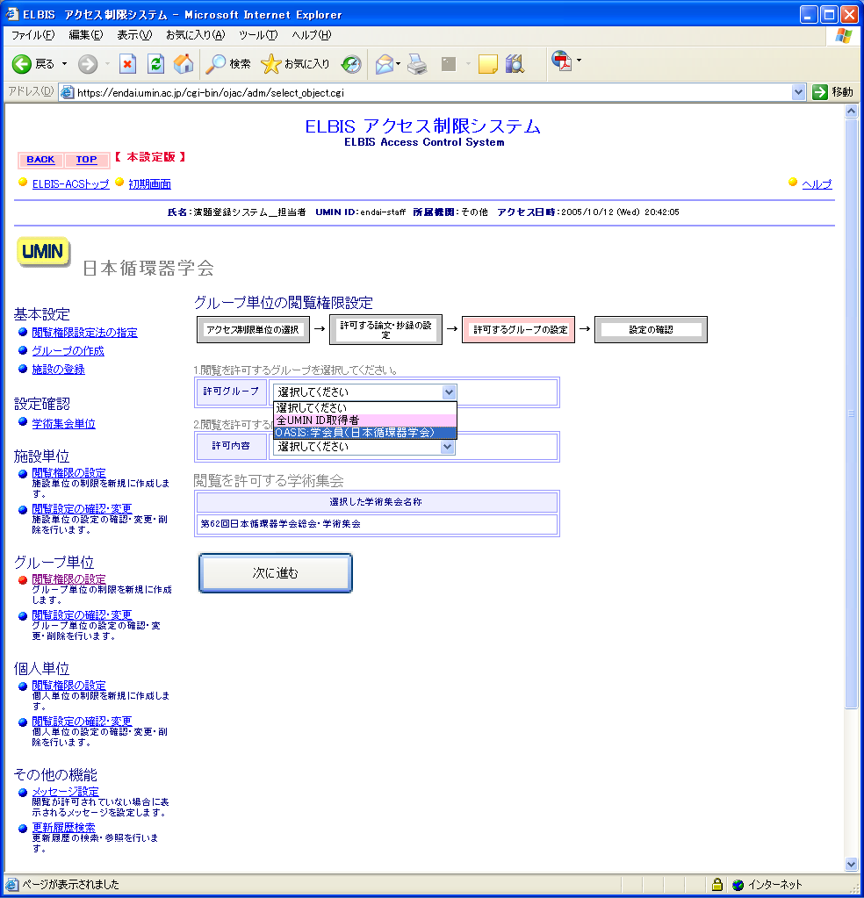

（設定の確認）
閲覧許可する内容の最終確認を行います。内容に問題がなければ、「この設定を登録する」をクリックします。

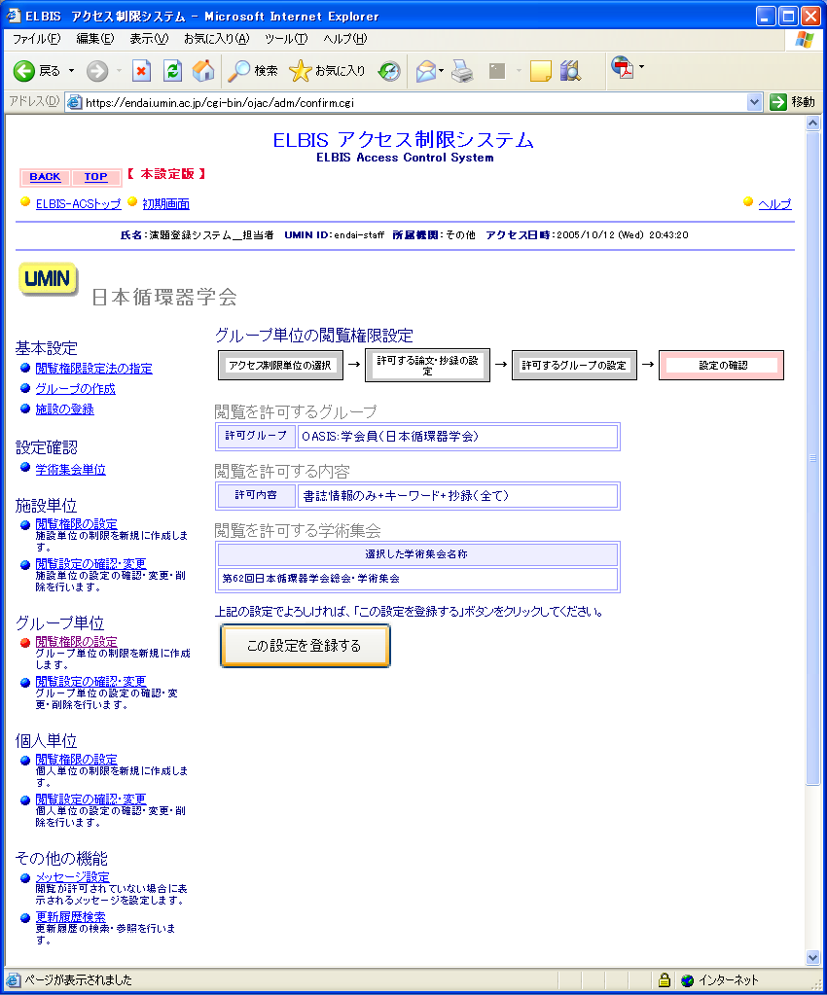

3.5.2 グループ単位：アクセス制限の確認・変更・削除（3.5.2、3.6.2と操作はほとんど同じです）

設定状況の確認、変更、削除が可能です。
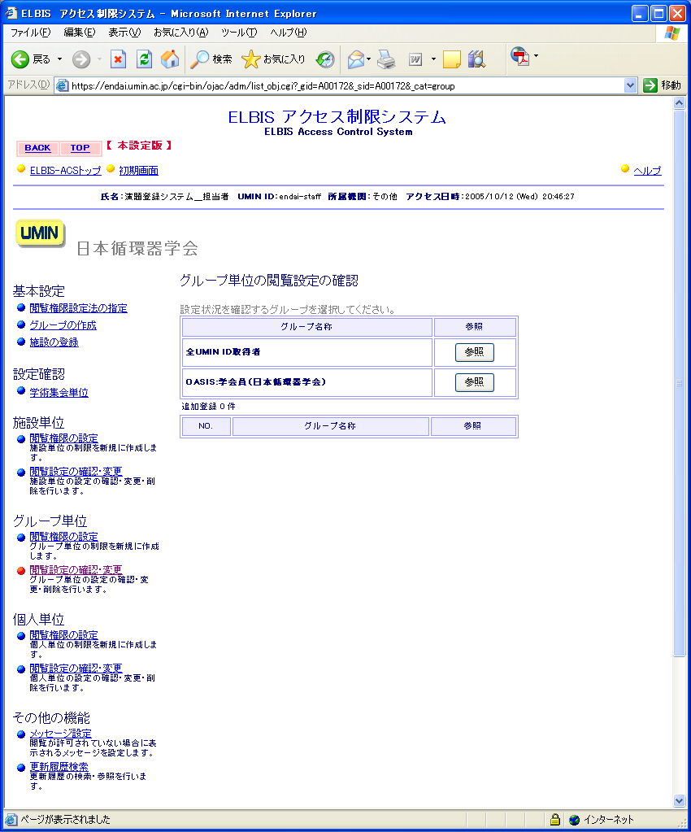

3.6.1 個人単位：アクセス制限の新規設定（3.4.1、3.5.1と操作はほとんど同じです）

（アクセス制限を設定する単位の指定）
施設単位のアクセス制限の設定は、下記の順番で行われます。
アクセス制限単位の選択 | ＝＞ | 許可する論文・抄録の設定 | ＝＞ | 許可する個人の設定 | ＝＞ | 設定の確認

これから設定するアクセス制限の単位を下記の中から１つを指定して、「次に進む」をクリックします（学術雑誌論文と学術集会抄録の場合で選択できる単位が異なります）。
（注意）：現行バージョンでは、学術雑誌論文のアクセス制限の設定はできません）
○アクセス制限設定の対象が学術雑誌論文の場合
1)雑誌単位、2)雑誌年単位、3)雑誌巻単位、4)雑誌号単位、5)雑誌論文単位
○アクセス制限設定の対象が学術集会抄録（論文）場合
6)主催学会単位、7)学術集会単位、8)抄録単位

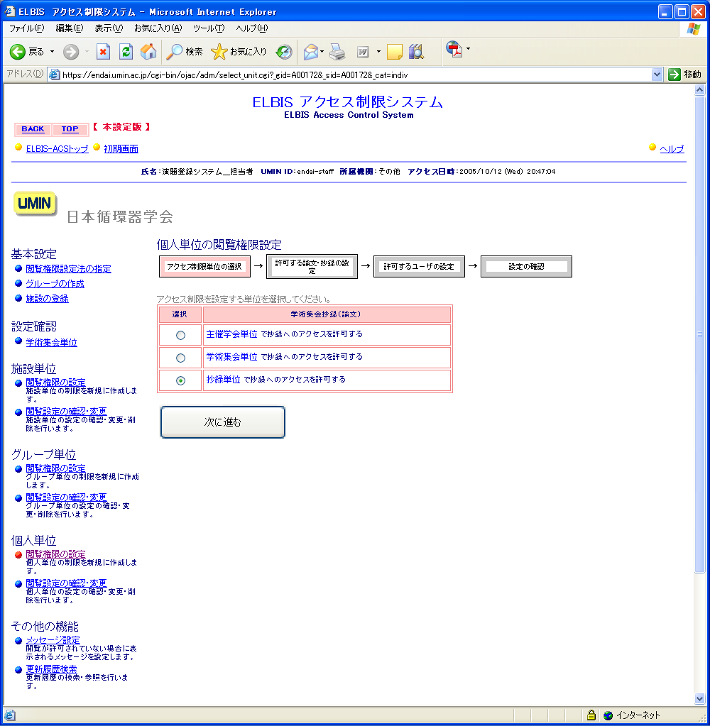（許可する論文・抄録の設定） ―「抄録単位」で閲覧許可する場合
前の画面で選択したアクセス制限の単位によって、許可する論文・抄録の設定方法は異なります。ここでは、「学術雑誌論文・学術集会抄録（論文）」について、「抄録単位」で閲覧許可する方法を例に説明します。
「抄録単位」の設定を指定した場合には、学術集会名称の項目に閲覧許可指定のできる学術集会の一覧が表示されますので、該当の学術集会を選択します。抄録タイトル、筆頭著者名（両方または片方）を指定して、「検索する」ボタンをクリックしてください。

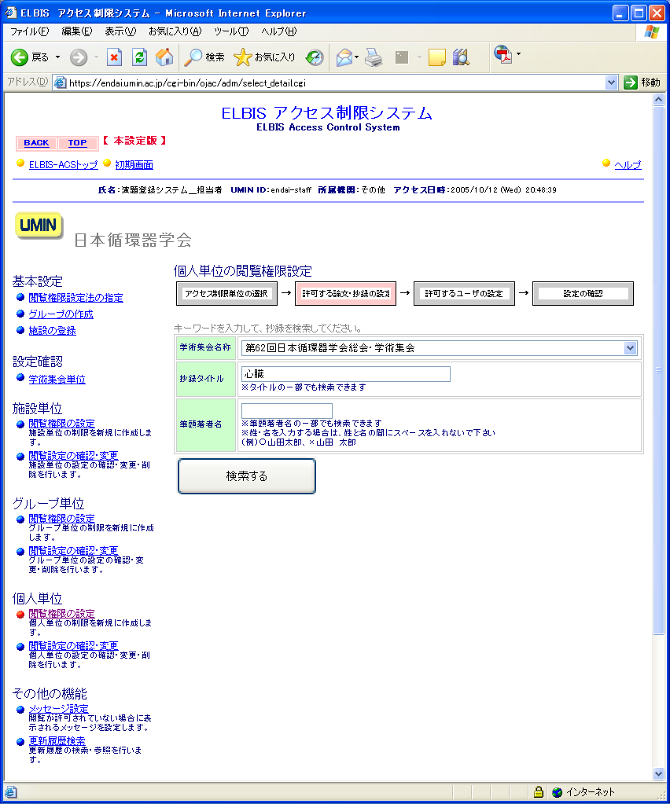

検索結果は、下記のように表示されます。閲覧を許可する抄録を選択して（複数選択可）、「次に進む」をクリックしてください。
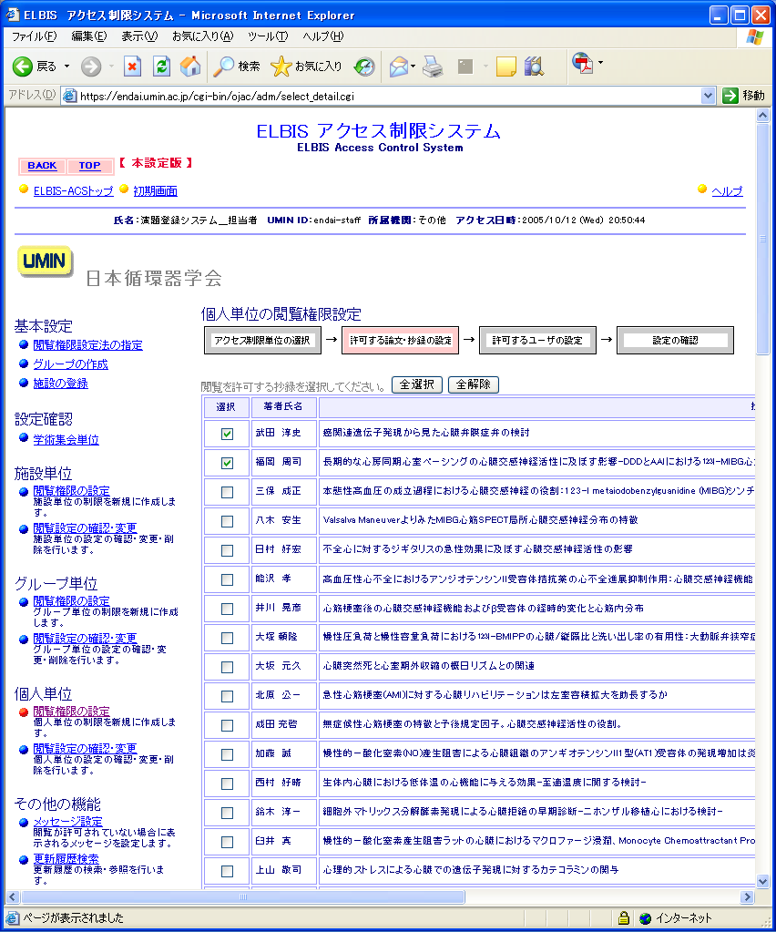

（許可する個人の設定）
選択された抄録（論文）に対して、閲覧を許可する個人と閲覧内容を設定します。

- 閲覧許可する個人を選択
閲覧権を与える個人の指定は、(1)直接UMIN IDを「UMIN ID」の欄に指定する方法と(2)「ユーザ検索」をクリックして、ユーザの検索画面を表示されて検索する方法の２つがあります。
２．閲覧を許可する内容の選択
プルダウンメニューより閲覧許可する内容（「書誌情報のみ」、「書誌情報＋キーワード」、「書誌情報＋キーワード＋抄録」、「書誌情報＋キーワード＋抄録＋論文」等で、閲覧許可の対象により異なります）から、該当のものをご選択して、「次に進む」をクリックします。

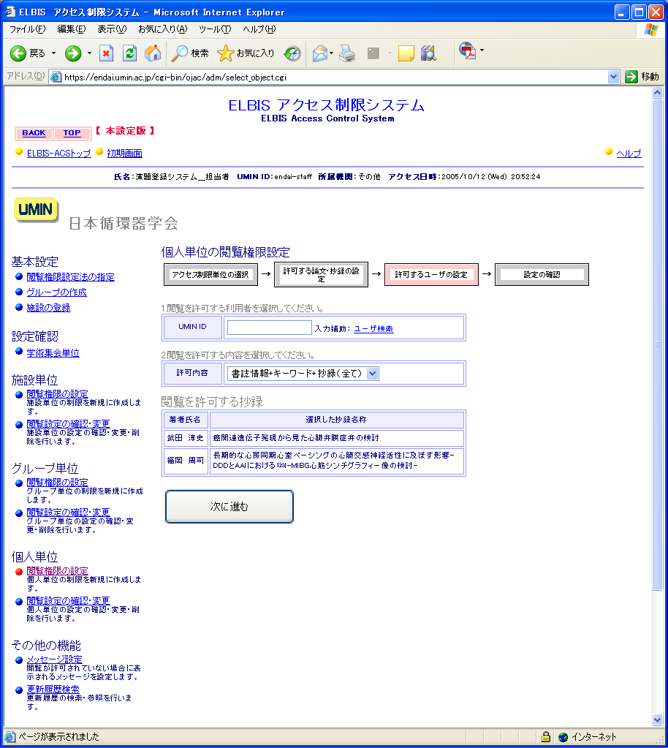
（設定の確認）
閲覧許可する内容の最終確認を行います。内容に問題がなければ、「この設定を登録する」をクリックします。

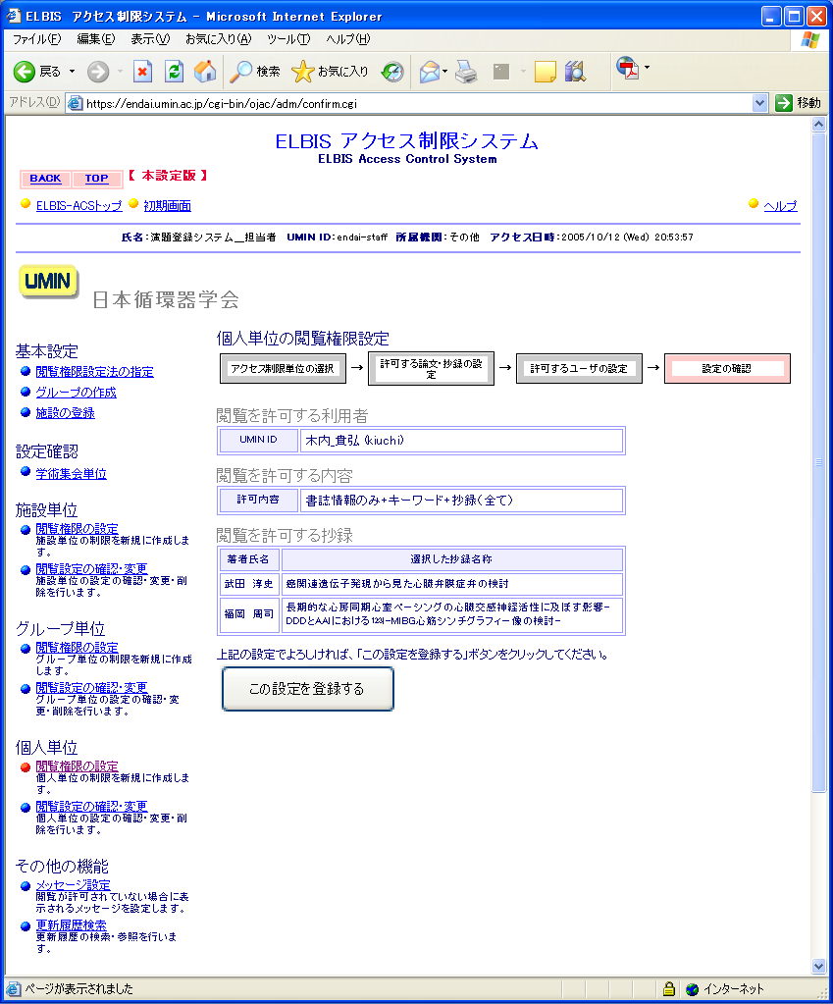

3.6.2 個人単位：アクセス制限の確認・変更・削除（3.4.2、3.5.2と操作はほとんど同じです）

設定状況の確認、変更、削除が可能です。
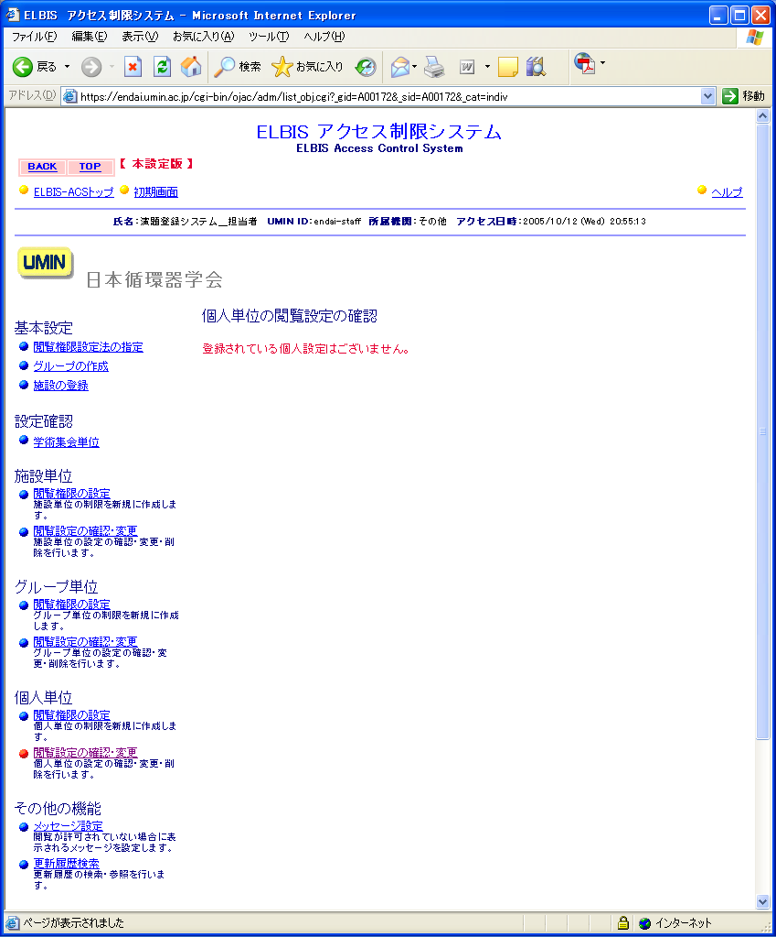

3.7.1 その他の機能：メッセージ設定
参照権限が不足し、抄録や論文が閲覧できない場合は表示するメッセージを設定します案内表示方法の選択で、下記のいずれかを選択します。

1. UMIN 標準の案内メッセージを表示する
2. 案内メッセージを 独自のホームページへのリンクにする
3. UMIN のプログラムを使用して案内メッセージを表示する

2を選択した場合には、「ご案内ページのURL」を入力してください。また3を選択した場合には「表示するメッセージ」をHTMLの文法で入力してください。最後に一番下にある「この設定を登録する」を選択してください。

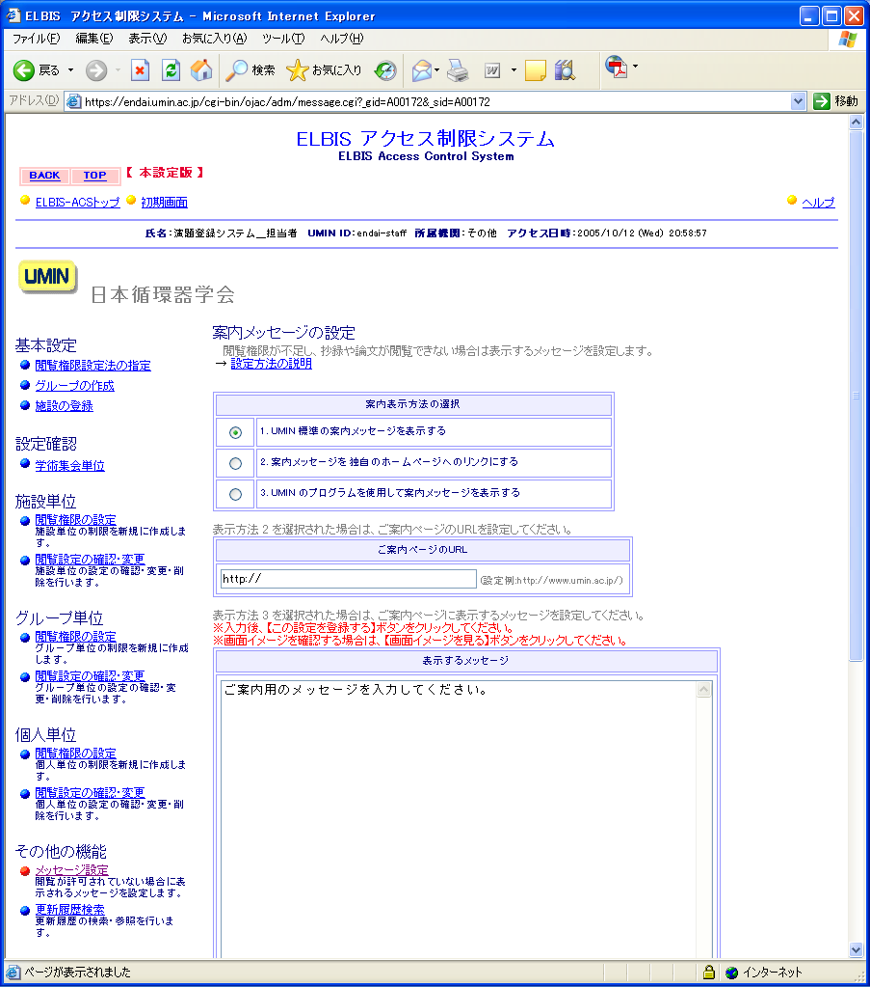
（UMIN標準の案内メッセージ）
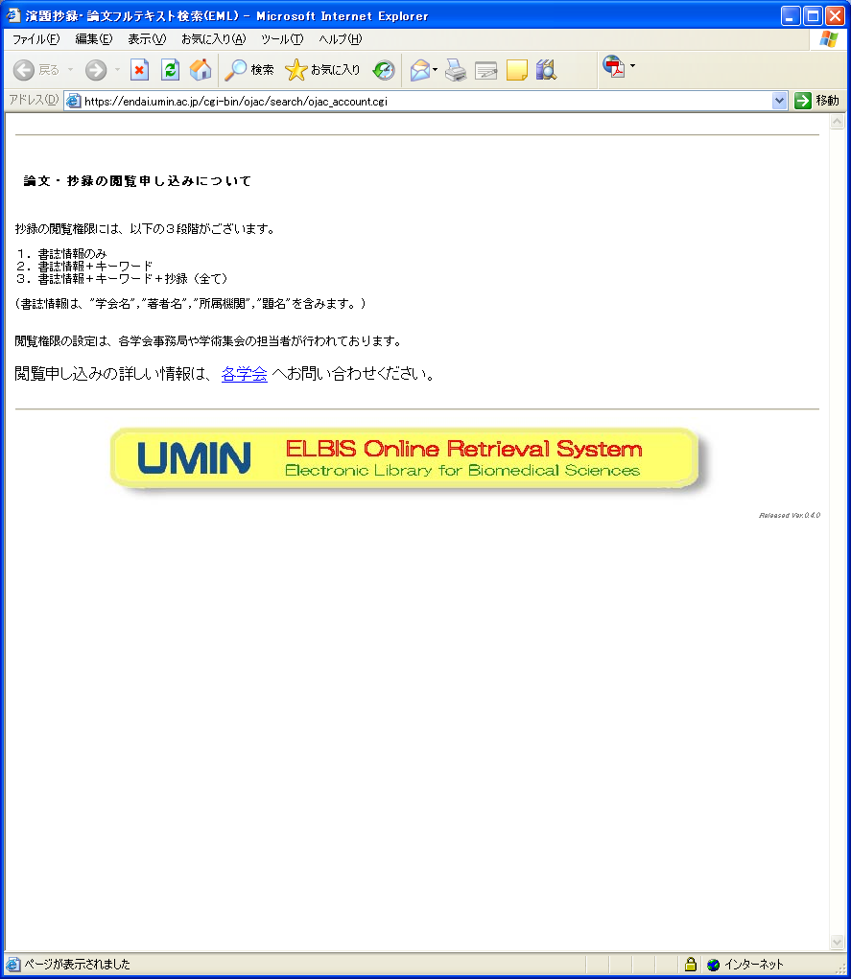

（学会独自案内の例）

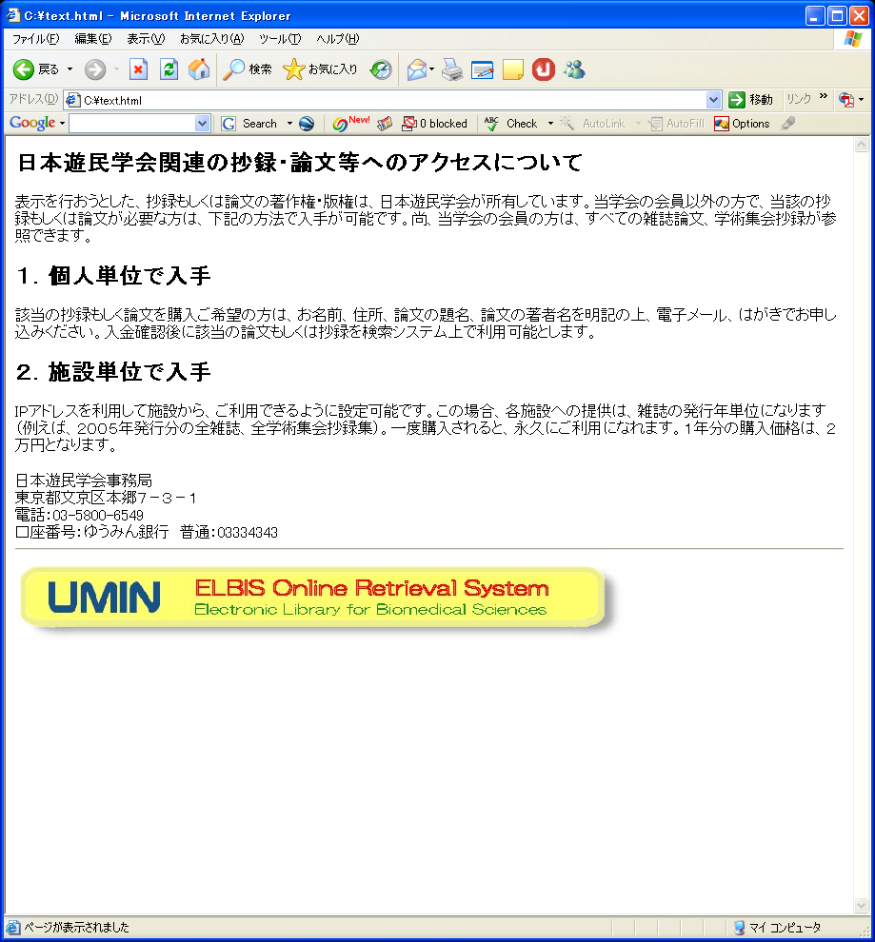

ELBISアクセス制限システムマニュアル
ELBIS ACS (Access Control System) Manual

発行者：大学病院医療情報ネットワーク（UMIN）
著 者：鎌田智子、三好延枝、池永裕輝、入江真弓、乙津浩二、村井伸昭、木内貴弘

Version 1.01 平成１７年１０月１２日

